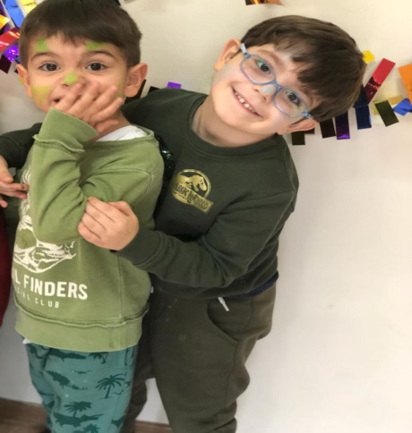
MÜZİK ALETLERİ
Bir gün müzik aletleri düğüne gitmek istemiş
Zurna demiş ki düğüne gideliiimmmmmmm düğüne gidelimmm
Keman demiş ki beniiiiide götür benideee götüüüür
Davul demiş ki bende bende bende bende bende
Tefte demiş ki hep birlikteee birlikte hep birlikteee
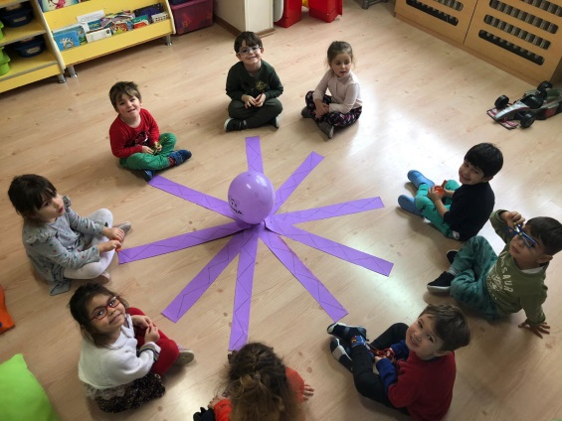
AYDEDE
Ay dede ay dede
Senin evin nerede
Her gece gökyüzü kapkaranlık oluyor
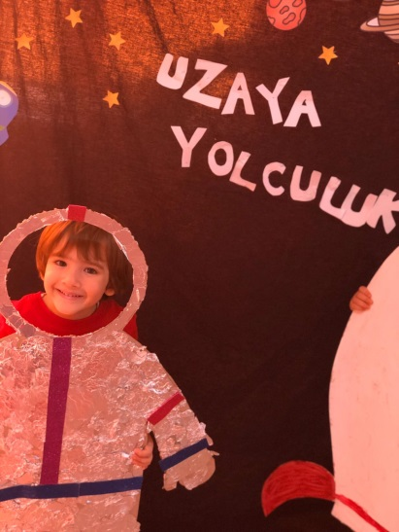
Dağlara kırlara sessizlik doluyor

VÜCUDUM
İki elim iki kolum bacaklarım var
Her insan da bir burun bir de ağız var
Sen hiç gördün mü?
Üç kulaklı bir adam
Olur mu hiç üç kulak dön de aynaya bak hey
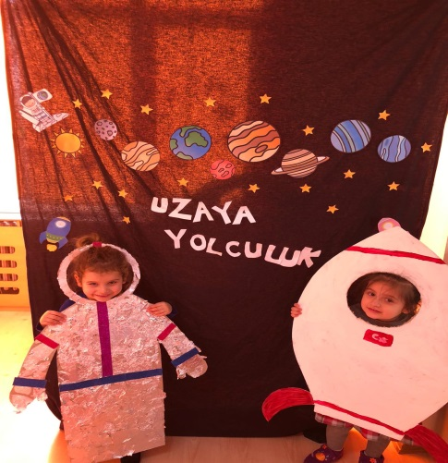
İki gözüm iki kaşım parmaklarım var
İnci gibi dişlerim birde çenem var
Sen hiç gördün mü üç yanaklı bir adam
Olur mu hiç üç yanak dönde aynaya bak hey
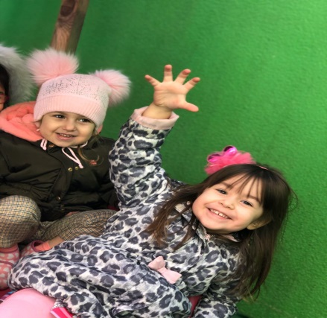
İki kulak iki yanak bir de başım var
Gözlerim de kirpiğim saçlarım da var
Sen hiç gördün mü üç dudaklı bir adam
Olur mu hiç üç dudak dönde aynaya bak hey

TIK TIK KAPI (TEKERLEME)
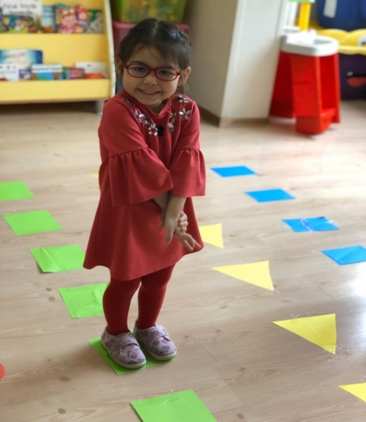
Tık tık diye bir ses
Nereden geliyor acaba
Ağaç kakan mı ağacı gagak,lıyor
Yoksa minik serçemi camımı tıklıyor
Bilin bakalım bu ses nereden geliyor
Evet bildiniz annem kapımı çalıyor
Müsait misin diye soruyor
Kapalıysa kapı önce tıklarız
Gelin denilirse içeriye dalarız
Bu bir görgü kuralı
Her zaman hatırlamalıyız
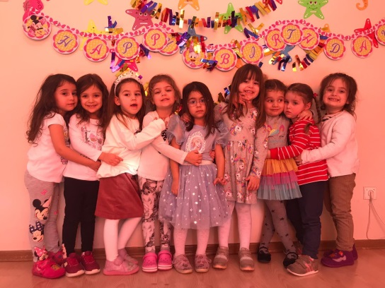
TEK TEK TEKERLEME
Tek tek tekerleme
Üstü kaymak şekerleme
Dereye düşme çok soğuk
Söyle bana çarçabuk
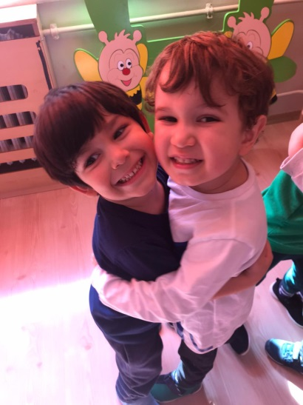
BİR ZAMANLAR KRAL İDİK MISIR’A
Bir zamanlar kral idik mısır’a
Şimdi kaldık eski bir hasıra
Suyumuzu kaynatalım
Şu …… da oynatalım
Sen oyna ….. sen oyna
Sen oyna………. Sen oyna
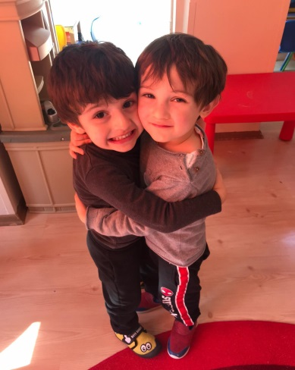
AMBARA VURDUM BİR TEKME
Ambara vurdum bir tekme bir tekme
Ambarın kapısı açıldı açıldı
İncide boncuk saçıldı saçıldı
Limonu da böyle keserler keserler
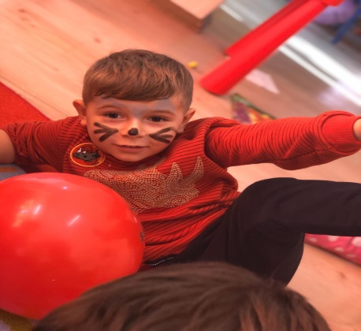
Suyunu da böyle süzerler süzerler

ÇOK ÇALIŞKAN OLMALIYIZ
Çok çalışkan olmalıyız
Çok çalışkan olmalıyız
Bu ulus içinbu vatan için
Çok çalışkan olmalıyız
Tembel tembel durmamalı
Günler hiç boş kalmamalı
Bu ulus için bu vatan için
Çok çalışkan olmalıyız
Her iş zordur bilmeliyiz
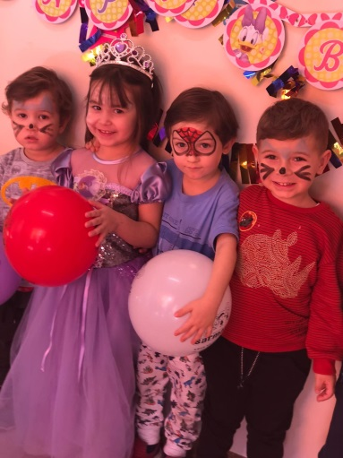
Güçlükleri yenmeliyiz
Bu ulus için bu vatan için
çok çalışkan olmalıyız

ÇAN ÇAN ÇİKOLATA (TEKERLEME)
Çan çan çikolata
Hani bana limonata
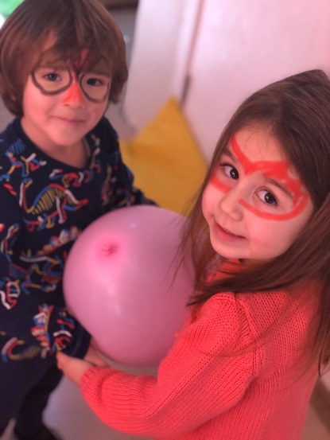
Limonata bitti
Hanım kızı gitti
Nereye gitti ?
İstanbul’a gitti
İstanbul da ne yapacak ?
Terlik papuç alacak
Terliği papucu ne yapacak
Düğünler de şıngır şıngır oynayacak
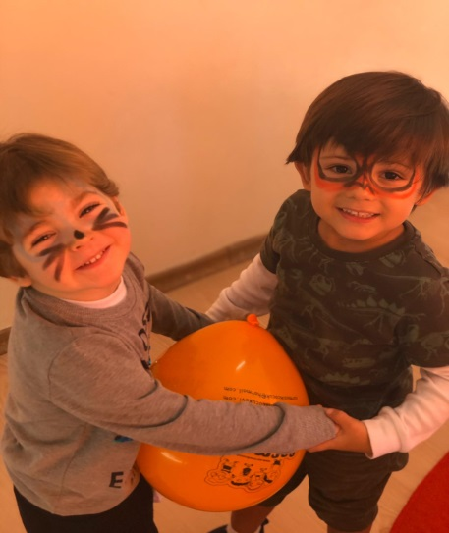
TAVŞAN
İki uzun kulağım bir fısıltıyı duyar
Keskin güçlü dişlerim küçük bir kuyruğum var
Haydi haydi biliniz çok kolay bir adım var
Bilemezseniz adımı darılırım çocuklar

Ben havucu çok yerim lahanayı severim
Yokuşu hızlı çıkar inişi güç inerim
haydi haydi biliniz çok kolay bir adım var
bilemezseniz adımı darılırım çocuklar
FASÜLYE
Fasülye büyüdü fasülye büyüdü bulutlara kadar
……… tırmandı ………… tırmandı çıktı tepeye kadar
Üstünde dev var kahkahalar atar hahahahahahah
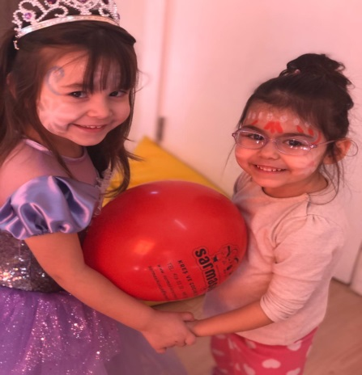
ÖRÜMCEK
Bak bak bak bak bir örümcek
Tavana çıkıyor gizlice
Bak baka bak bak bir örümcek tavana çıkıyor gizlice
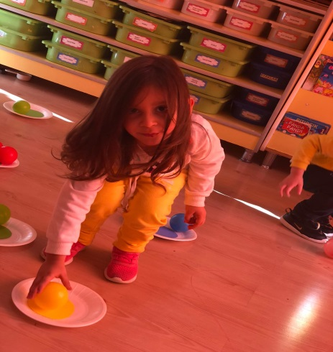
Tavana çıkıyor ağları bozuyor
Bir sağa bir sola sallanıyor
Sallan sallan örümcek
Yaylan yaylan örümcek
Bak bak bak bak bir yumurcak tavana bakıyor gizlice
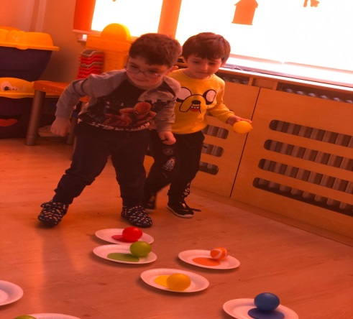
Tavana bakıyor ağları söküyor bir sağa bir sola sallanıyor
PAYTAK PAYTAK YÜRÜRSÜN
Paytak paytak yürürsün sen ne tatlısın
Bazen gölde yüzersin bazen uçarsın
Ördek haydi gel konuş vak vak vak vak vak
Haydi bir şarkı söyle vak vak vak vak avk
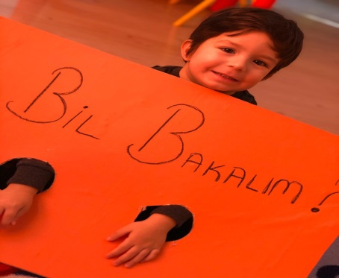
Paytak paytak yürürsün sen ne tatlısın
Bazen çimde durursun bezen koşarsın
tavuk haydi gel konuş gıtgıtgıtgıtgıdak
haydi bir şarkı söyle gıtgıtgıtgıtgıtt
SEVDİĞİNİ SÖYLE
Bana beni sevdiğinin söyleeeeeee
Utanma canııııım,sıkılmaaaaaaa canım
Bana beniiii sevdiğinin söyleeeeee
BİLMECELER
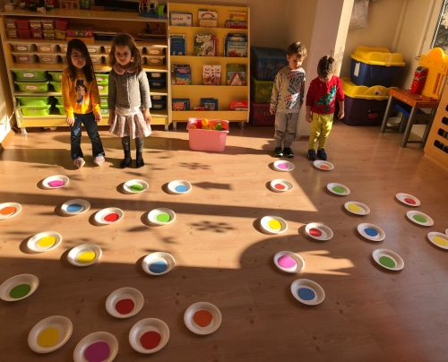
Ağır yürür,evini sırtında taşır (kaplumbağa )
Gündüz gezer ,gece evimizi bekler (köpek )
Denizde yaşar, kıvrıla kıvrıla yüzer (balık)
Uzun boynu uzun bacağıyla uzak dallara uzanır (zürafa)
Kanatları açar hayvanlarda uçar (kuş )
Mırıl mırıldanır sobanın yanına kurulur (kedi)
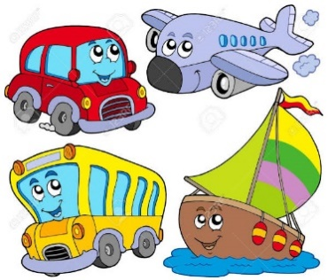

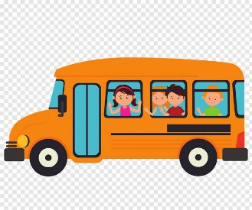

IN FEBRUARY WE DID THE FOLLOWING ACTIVITIES 3yrs
Vocabulary
Occupations( meslekler), doctor (doktor), cook (ahçıbaşı), fire fighter (itfaiyeci), police (polis),
Vehicles (Taşıtlar), traffic light (trafik ışıkları), water (su), air (hava), land kara)
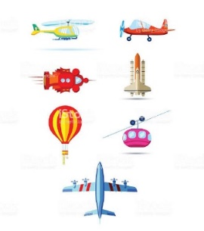
bus (otobüs), car (araba), train (tren) ,boat (bot) ,plane (uçak), tractor, canoe ,ambulance (ambulans), bike (bisiklet), ship (gemi) , helicopter (helikopter), fire truck (itfaiye arabası), submarine (denizaltı), ferry boat (araba vapuru), jeep (cip),
Motorbike (motosiklet)
Language Aims
- He is a teacher. (O öğretmendir.)
- I see a car.( bir araba görüyorum). I hear a train. (bir tren duyuyorum.)
Storytime (Kitap Okuma):
- We have read , ‘Winnie flies again’ ‘ the busy bridge’ and ‘The red tractor’.
(Kırmızı traktör , yoğun köprü ve Winnie tekrar uçuyor’ hikayelerini okuduk.)
Music and Movement (Müzik ve Hareket):
- We have sang and had fun with ‘ rig a jig jig’ and ‘over the deep blue sea’.
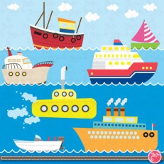
- (rig a jig jig ve mavi denizin üstünde şarkılarımızı hem söyledik hemde eğlendik.)

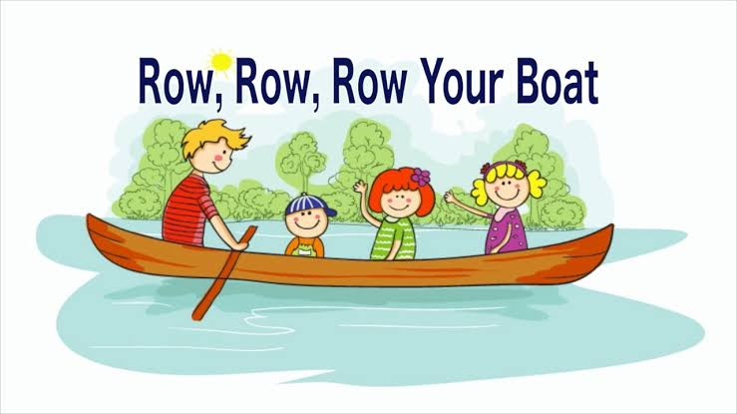

Creative activities in English (İngilizce yaratıcı etkinlikler)

- In February, we have learnt vehicles and occupations. (Şubat ayında taşıtların isimlerini hem de bazı mesleklerin isimlerini öğrendik.)
- We have played ‘Flashcard race’

(‘Flash kart yarışı’ oynayacağız)
- We have played ‘Which one is missing?’
(‘Hangisi kayıp?’ oyunu oynadık.)

Songs
- Rig a jig jig
- Row row your boat
- Over the deep blue sea
Revision

- We have been reviewing what we have learnt so far through games, songs, stories. (Oyunlar, şarkılar ve hikayelerle öğrendiklerimizi tekrar ettik.)
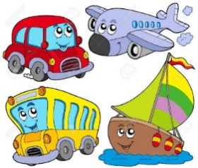

Evrim Taflanoğlu

Februar Plan 2020 Şarmaşık
Die GEFÜHLE ( duygular )
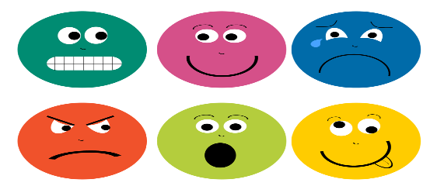
Bu Fotoğraf, Bilinmeyen Yazar, CC BY-NC altında lisanslanmıştır

Traurig (üzgün) Froh ( mutlu) Schokiert(şaşırmış) ængstlich(korkmuş)

Valentienstag ( Sevgi Günü)
Das Herz (kalp) Ich liebe dich ( seni seviyorum)

Wortschatz Februar ( Şubat Ayı Kelimeleri )
Fasching (Karnaval )
Fasching Helden ( Karnaval Kahramanları)
Prinzessin ( prenses) Polizei ( polis) Cowboy ( Kovboy)
Fee ( peri)…ect.
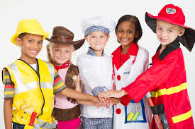

Geschichte des Monats ( ayın hikayesi)
PiPi Langstrumpf 2 ( Uzunçorap)
Valentienskarte für die Eltern ( anne babaya sevgililer günü kartı yapımı )
Fasching Party ( Karnaval )

FOLKLÖR

Reyhani oyunumuzun topuklu düz kısmına ve ardından topukların dizlere çekildiği dört sayılık kısmına sol ayağı öne çıkararak ve yana çıkararak topuk figürünü tamamladık. Reyhani dansımızı öğrenmiş olduğumuz diğer danslarımızla birleştirerek bol bol tekrar ettik.
1. Hafta ; Oyunun ezgisini, ritmini ve türkü sözlerini öğrenme.
2. Hafta ; Oyunun 1. Adım cümlesini sayısal olarak anlayabilme.
3. Hafta ; Ritim eşliğinde ileri ve geri yürüme adım çalışması.
4. Hafta ; Sayarak sağa ve sola yürüme adım çalışması.

BALE

2.Dönemde gösteri hazırlıklarının hız kazanacağından bahsetmiştik. Bizler artık yapacağımız çalışmalara karar vermiş ve kolları sıvamış durumdayız. Sizlere sergileyeceğimiz dansların temel adımlarını, yerleşimlerini zevkle, keyifle öğreniyor ama işimizi bitirince sevdiğimiz tüm dansları ve egzersizleri tekrar ederek, eğlenmeyi de ihmal etmiyoruz.

MÜZİK

Ritmik renkli flar oyunları oynandı.
Öğrendiğimiz şarkılar tekrar edildi.
Küçük grupla Zum gali gali müziği ile davullar kullanıldı.
Büyük ve orta grupla Tchaikovsky nin eserine ritim enstrümanlarıyla eşlik çalışması yapıldı.

ÇOCUKLARDA DAVRANIŞ BOZUKLUKLARI
Her çocuğun gelişimi kendine özgüdür. Bu nedenle de her çocuk birbirinden farklıdır. Çocukların yaşı ilerlemesi ile birlikte çevreden gelen uyaranlar ve çocuğun gelişim süreci ile ortaya çıkan davranışlar bazen değişiklik gösterebilir. Çocukta görülen olumsuz bir davranışın, davranış bozukluğu sınıfına girebilmesi için bazı ölçütler vardır.
Bu Ölçütler;
- YAŞA UYGUNLUK
- YOĞUNLUK
- SÜREKLİLİK
- CİNSEL ROL BEKLENTİLERİ.
Çocuklarda görülen uyum ve davranış bozukluklarından bazıları;
- Saldırganlık,
- Yalan söyleme,
- İzinsiz eşya alma ( Çalma )
- Altını ıslatma ve dışkı kaçırma,
- Konuşma bozuklukları: kekemelik,
- Parmak emme,
- Tırnak yeme,
- Fobiler ve korkular,
- İçe kapanıklık,
- Uyku bozuklukları
- Yeme bozuklukları: iştahsızlık veya aşırı yeme,
- Öğrenme güçlüğü
- Mastürbasyon
- Saç yolma
- Aşırı inatçılık
- Bağımlılık
Bu belirtiler, tek başlarına çocuğun uyumsuz ve dengesiz olduğunu göstermezler. Uyumsuz davranış gösteren çocuklarda genel olarak ve sık sık şu davranışlar gözlenir;
Sinirlidirler, huysuz ve rahatsızdırlar.
Zorbalık yapabilirler.
Otoriteye direnirler
Devamlı gerilim içindedirler.
Motivasyonları sınırlıdır.
Enerjilerini belli bir alanda toplayamazlar.
Utangaç, korkak, endişeli ve şüphecidirler veya son derece sakin olabilirler.
Davranış Bozukluğuna yol açan birçok neden vardır. Bunlar;
Çocukların dikkat çekme isteği,
Bu davranışların bazı durumlarda ödüllendirilmesi,
Savunma,
Yetişkinleri rahatsız ederek onları şaşırtma isteği,
Arkadaşları tarafından onaylanma,
İntikam almak,
Anne ve baba ile hesaplaşmak,
Kitle iletişim araçlarının olumsuz etkisi,
Fizyolojik sorunlar,
Kalıtım,
Yoksunluk,
Temel ihtiyaçların doyurulmaması gibi durumlardır.

Gelişim basamaklarında karşılaşılan sorunlar olağan ve geçicidir, fakat çocuk bu dönemlerinde çevresindeki yetişkinlerin, anne babanın yanlış tutumlarına maruz kalırsa veya sorunlarını çözerken engellemelerle karşılaşırsa, dönemsel yani olağan diye nitelenen bu sorunların çözümü yeni gelişim dönemlerine ve çocuğun ileriki yaşlarına ertelenir. Bunlara tepki olarak çocukta duygusal düzeyde bozukluklar görülebilir ve olağan sorunlar büyür.
Davranış bozukluğu olan çocuklarla olumlu ilişki kurulması için; karşılıklı saygı, çocuğa kaliteli zaman ayırmak, cesaretlendirme, sevgiyi anlatmak önemlidir.
Davranış Bozukluğu için görmezden gelme, ödülü geri çekme, alternatif sunma, sözle uyarıda bulunma ve tartışmaktan kaçınma etkili yöntemlerdir. Bağırmak, susturmak, vurmak aradaki saygı bağının kopmasına neden olur. En önemli adım bu süreçte saygıyı yitirmemektir.
Çocuğun olumlu noktalarını keşfedip ortaya çıkarmak ve yüreklendirmek olumsuz davranışları azaltıp çocuğun kendine güvenmesini sağlar. Bu çocukların koşullar her ne olursa olsun anne ve babası tarafından kabul edildiğini ve sevildiğini hissetmeye ihtiyaçları vardır.

